PROMOCIÓN
COSTA RICA BOSQUE NUBOSO
07 días / 06 noches
DESDE US$ 835.00
INCLUYE:
- Traslado de entrada del Aeropuerto hacia el hotel
- 01 noche de alojamiento en San José, hotel con desayuno incluido
- Traslado regular desde San José hacia Arenal
- 02 noches de alojamiento en Arenal, hotel con desayuno incluido
- Traslado regular carro/bote/carro desde Arenal hacia Monteverde
- 02 noches de alojamiento en Monteverde, hotel con desayuno incluido
- Traslado regular desde Monteverde hacia San José
- 01 noche de alojamiento en San José, hotel desayuno incluido
- Traslado privado desde el hotel hacia el Aeropuerto
- Excursión Día 2: Visita a Termales de Baldi en Arenal con almuerzo y cena.
- Tarjeta de Asistencia AC35 con ASSIST CARD (07 Días).

HOTEL | FECHA |  | TARIFA POR PERSONA
HOTEL | IN | OUT | SIMPLE | DOBLE | TRIPLE | MENOR  3-11
San José - Autentico / o similar -  Volcán Arenal - Lavas Tacotal / o similar-  Monteverde - Cipresses / o similar | 06-04-2026 | 30-11-2026 | 1275 | 835 | 755 | 469
San José - Radisson / o similar -  Volcán Arenal - Montaña de Fuego / o similar -  Monteverde - El Establo / o similar | 06-04-2026 | 30-11-2026 | 1729 | 1059 | 925 | 449
San José - Hilton Sabana / o similar -  Volcán Arenal - Arenal Kioro / o similar -  Monteverde - Senda Monteverde / o similar | 06-04-2026 | 30-11-2026 | 3115 | 1805 | 1515 | 625

NOTA:
N.A: noche adicional
PROGRAMA:
- No incluye:
- Servicios, excursiones o comidas no especificadas.
- Gastos personales.
- Precio de entradas a parques nacionales o reservas que no estén contemplados en tour.
- Propinas a mucamas, botones, guías, chóferes.
- Este programa cuenta con hoteles sugeridos, sin embargo, si por alguna razón no contáramos con el espacio, cambiaríamos a hotel similar.
- Este paquete está sujeto a la disponibilidad.
- Las camas extras tienen un costo adicional y dependen de la disponibilidad del Hotel.
- En caso de que los hoteles soliciten cenas obligatorias por concepto de navidad o fin de año no están incluidas y corren por cuenta del pasajero en el momento de hacer la reserva.
- Los traslados y excursiones regulares tienen un horario preestablecido y están sujetos a cambios sin previo aviso.
- Las excursiones operan con un mínimo de 02 pasajeros.
- Tarifas varían según cantidad de personas.
- Por regulaciones internas del Aeropuerto Internacional Juan Santamaría, los pasajeros deben de estar 3 horas antes de la salida del vuelo internacional.

6N-7D BOSQUE NUBOSO
(Salidas diarias garantizadas desde 1 pasajero)
Destinos: 1N San José – 2 N Arenal – 2 N Monteverde - 1N San José

DÍA 1. SAN JOSÉ, COSTA RICA (20 MINUTOS)
Bienvenido a San José, Costa Rica. Recibimiento y traslado al hotel.
Alojamiento en hotel de San José.


DÍA 2. SAN JOSÉ
EXPEDICIONES: ONE DAY ARENAL CON TERMALES BALDI. Se queda en Arenal.
Desayuno en el Hotel. El tour lo lleva al majestuoso Volcán Arenal donde disfrutará de las relajantes aguas termales de Baldi, además de apreciar la exuberante vegetación y parajes que hacen de este lugar un sitio inolvidable. El Volcán Arenal es una maravilla natural que se encuentra en La Fortuna de San Carlos, Alajuela, ofreciendo a miles de turistas la oportunidad de apreciar las columnas de humo blanco, ceniza y actividad fumarólica.
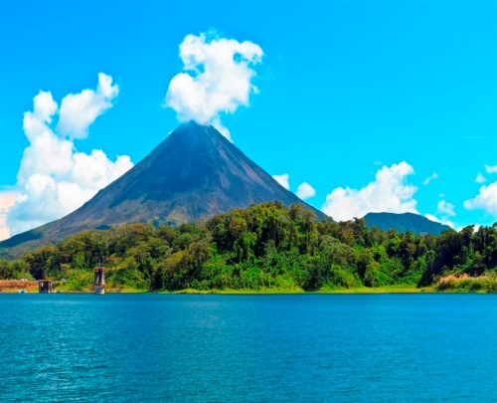
El turista disfrutará y se relajará en una de las mejores aguas termales de la zona, donde podrá disfrutar de los efectos rejuvenecedores de las mismas, Las instalaciones de Baldi ofrecen al turista, 25 piscinas de agua termal, que fluyen naturalmente del volcán.
Alojamiento en hotel de Arenal.

DÍA 3. VOLCAN ARENAL
Desayuno en el Hotel. Dia libre para disfrutar de las instalaciones y visitar los alrededores. En la zona se pueden realizar varios tours de caminatas, tirolesa, teleférico y más.
Alojamiento en hotel de Arenal.

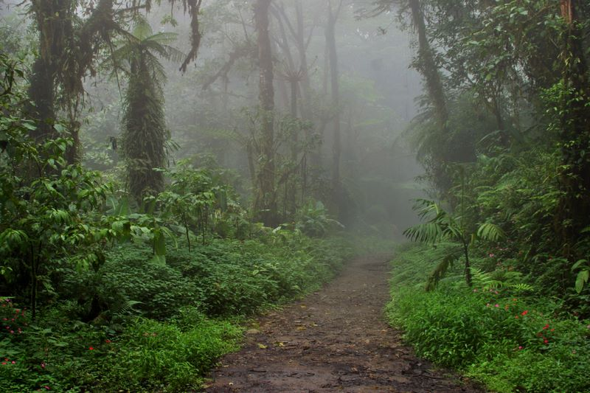
DÍA 4. ARENAL - MONTEVERDE (3 HORAS).
Desayuno en el hotel. Salida hacia la zona de Monteverde, uno de los lugares más impresionantes del país por su naturaleza; es una pequeña comunidad ubicada en lo alto de la Cordillera de Tilarán donde la atracción principal es su Reserva Biológica
Alojamiento en el Hotel de Monteverde.

DÍA 4. MONTEVERDE – DIA LIBRE
Desayuno en el hotel. Día libre. Monteverde es mundialmente reconocido por su bosque nuboso que se extiende a ambos lados de la división continental. En la actualidad existen dos reservas en el área: la Reserva Biológica de Monteverde y la reserva Biológica de Santa Elena. Usted se sorprenderá de la diversidad y riqueza de la zona caminando por los numerosos senderos de cualquiera de ellas. Otras actividades en la zona para complementar serían: la tirolesa, puentes colgantes, jardín de colibríes, jardín de mariposas, serpentarios (uno de los mejores del país), tour para ver la fauna nocturna, paseos a caballo.
Alojamiento en el Hotel de Monteverde.

DÍA 5. MONTEVERDE – SAN JOSE (4 HORAS).
Desayuno en el hotel. Traslado regular desde Monteverde hacia San José.
Alojamiento en hotel de San José.

DÍA 5. SAN JOSE – AEROPUERTO SJO (30 MINUTOS)
Desayuno en el Hotel. A la hora pactada traslado de salida hacia el Aeropuerto internacional.

Fin de los servicios, Feliz viaje de regreso, esperamos tenerlos de visita nuevamente.

REQUISITOS DE INGRESO AL PAÍS:
- El ingreso a Costa Rica está habilitado para turistas de todos los países del mundo.
Cada turista debe cumplir con los procesos migratorios establecidos en la Ley General de Migración y Extranjería.
Vigente a partir del 01 de abril, se derogan las medidas migratorias temporales establecidas en el marco de la emergencia nacional sanitaria a causa de la COVID-19.
- Durante la visita a Costa Rica se ruega acatar los protocolos sanitarios dispuestos por las empresas privadas para la realización de toda actividad turística en el país.*Actualización importante (13-Enero-2023)*
No hay requisitos especiales en relación con el Covid-19 a excepción de visitantes provenientes de China, Hong Kong, Macao, Taiwán que hayan estado en esos territorios en los últimos 14 días.
- Deberán presentar una prueba PCR-RT o antígeno con resultado negativo no detectado por Covid-19 realizada por un laboratorio y con 72 horas máximo antes del ingreso a Costa Rica. Además, las personas mayores de 12 años de los citados destinos de procedencia deberán contar con un documento que permita verificar que cuentan con el esquema de vacunación contra Covid-19.
- Para ingresar a Costa Rica necesitará un boleto de vuelo de salida, el oficial de inmigración lo solicitará a su llegada. Se recomienda sacar una fotocopia del pasaporte con el sello de entrada para llevarlo consigo en todo momento durante su estadía.
- Dependiendo del país que va a determinar la cantidad de días disponibles para permanecer en el país como turista.
- En algunos casos, el funcionario de inmigración puede solicitar que le muestre la solvencia económica para su estancia en el país.
- Aun cuando podría tener una visa de turista de 90 días, el funcionario de inmigración puede evaluar la cantidad de tiempo de su estancia permitido en su pasaporte.
- Los visitantes de Costa Rica deben tener un pasaporte válido, así como prueba de que estarán saliendo del país antes de que expire su visado o sello de entrada, por lo general dentro de los 90 días.
- Todos los viajeros deben tener ya sea un billete de vuelta o un billete que muestra que estarán saliendo del país, comúnmente conocida como "de salida, la salida o la continuación de entradas." Se requiere un billete de salida de los no residentes que se encuentran:
  - viajando con un boleto de ida.
  - entrar en el país con un billete de vuelta de fecha más de 90 días después de su llegada.
  - volar en Costa Rica y de volar de otro país.
  - Por ley, un billete de salida puede ser cualquiera de los siguientes en el transporte aprobado, comercial:
  - un pre-comprado billete de autobús fuera del país
  - un vuelo de pre-comprados fuera del país
  - prueba de pasaje en un barco de crucero.
- Al ingresar o salir de un puerto en Costa Rica, si porta un monto igual o superior a US$10,000 o su equivalente en otras monedas, efectivo o valores, deberá solicitar y completar el formulario previsto para este fin en el puesto de migración y presentarlo ante la Autoridad Aduanera para su verificación; la declaración deberá efectuarse antes de finiquitar los trámites migratorios correspondientes. La omisión de lo establecido por la ley costarricense (No. 8204, artículo 35) traerá como consecuencia la pérdida inmediata del dinero.
VACUNACIÓN:
A partir del 30 de julio de 2007, las autoridades de Costa Rica exigirán que todos los viajeros procedentes de los siguientes países (Angola, Benin, Burkina Faso, Camerún, República Democrática del Congo, Gabón, Gambia, Guinea, Liberia, Nigeria, Sierra Leona, Sudán, Bolivia, Venezuela, Brasil, Perú, Colombia y Ecuador, así como la República de Guyana) tienen un certificado de vacunación contra la fiebre amarilla.
CONDICIONES GENERALES:
- Tarifas por persona en dólares americanos. Servicios en modalidad regular.
- Precios especiales para pagos en efectivo o depósito en cuentas bancarias.
- Incentivo de $10 por pasajero y comisión del 10% del programa.
- Vigencia de compra: Del 01 abril hasta agotar stock.
- Vigencia de viaje: Hasta 30 noviembre 2026.
- Sujeto a disponibilidad al momento de solicitar la reserva.
- Tarifas sujetas a variación sin previo aviso.
- Tarifas no son válidas en feriados largos, Semana Santa, Fiestas Patrias. Navidad, Año Nuevo, congresos, feriados nacionales, eventos, entre otros. consultar el mínimo de estadía.
- Traslados se realizan en servicios regular o compartido desde el aeropuerto al hotel y viceversa.

POLÍTICAS DE MENORES:
- Infantes de 0 a 2 años no pagan
- Tarifa de niño rige de 3 a 11 años. Máximo 2 niños compartiendo habitación con sus padres.

